
ТЕХНИЧЕСКИЙ ПАСПОРТ
Разъём VEGATEL SMA-male/5D (угловой)
Разъем VEGATEL SMA-male/5D (угловой)- предназначен для подключения различных типов кабеля 5D-FB.

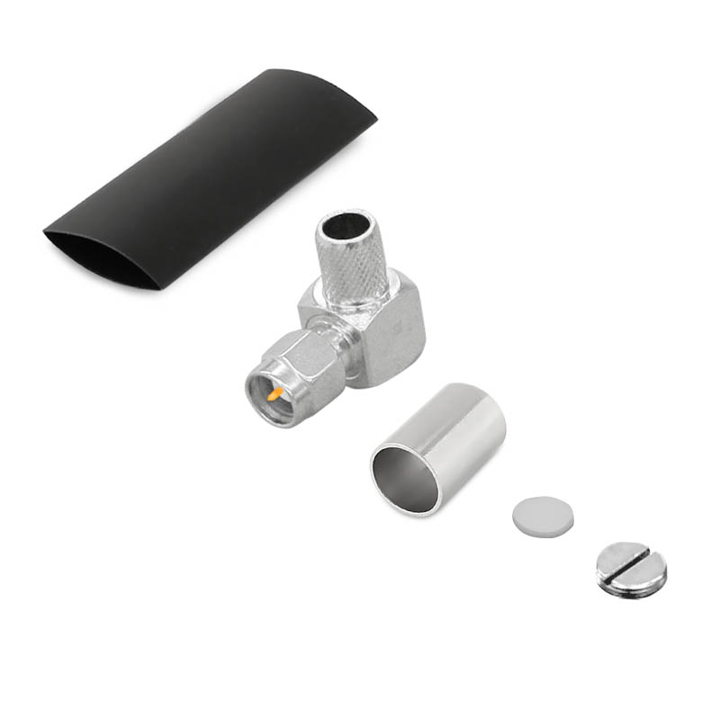 | Технические характеристики
 | ВЧ разъем |  | SMA-male/5D
 | Серия |  | SMA
 | Тип центрального контакта |  | штекер (male)
 | Марка кабеля |  | 5D-FB
 | Волновое сопротивление |  | 50 Ом
 | Диапазон рабочих частот |  | до 3 ГГц
 | Монтаж корпуса разъёма на кабель |  | обжим
 | Монтаж центральной жилы |  | пайка
 | Покрытие корпуса |  | никель
 | Покрытие центр. контакта |  | золото
 | Диэлектрик |  | тефлон
 | Конструктивное исполнение |  | угловой
 | Вес |  | 40 г.

